

Manter Sistema de Abastecimento
O objetivo desta funcionalidade é permitir a manutenção (alteração ou exclusão) dos dados do sistema de abastecimento cadastrado no GSAN. Ela pode ser acessada via Menu do Sistema através do caminho: GSAN > Operacional > Manter Sistema de Abastecimento. Feito isso, o sistema acessa a tela de filtro abaixo:

Observação
Informamos que os dados exibidos nas telas a seguir são fictícios, e não retratam informações de clientes.
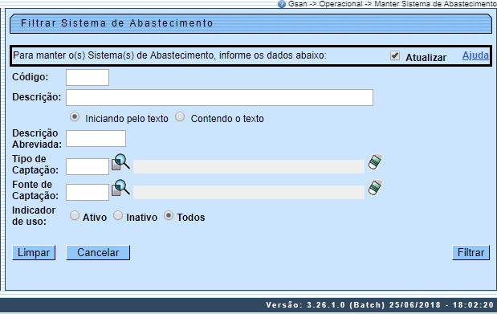

Marque o checkbox do campo Atualizar para que o sistema exiba a tela Atualizar Sistema de Abastecimento, caso só exista um registro que atenda aos parâmetros de pesquisa informados. Caso o checkbox esteja desmarcado e mais de um registro atenda aos parâmetros de pesquisa, será exibida a tela Manter Sistema de Abastecimento, onde será possivel escolher qual o registro deve ser atualizado, clicando no link do campo Código.
Dito isso, informe os parâmetros que julgar necessários e clique no botão . Com base nos parâmetros informados nos campos, é exibida a tela abaixo, contendo os registros que atenderam ao filtro de pesquisa:
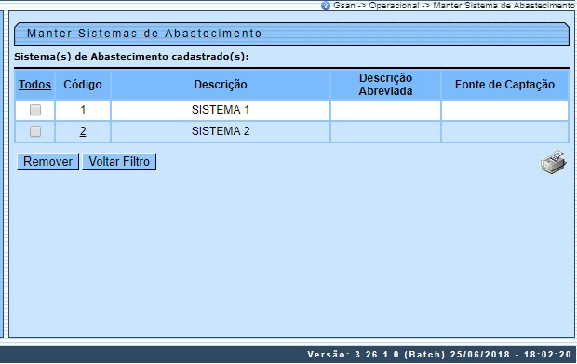

Para excluir um ou mais itens da tela acima, marque no(s) checkbox(s) correspondente(s) ou selecione todos os itens clicando no link Todos. Em seguida, clique no botão . Para gerar o relatório contendo os sistemas de abastecimento cadastrados, clique no botão e visualize o relatório conforme modelo AQUI.
Para atualizar os dados do sistema de abastecimento, clique no link correspondente do campo Código. Feito isso, o sistema acessa a tela para atualização:
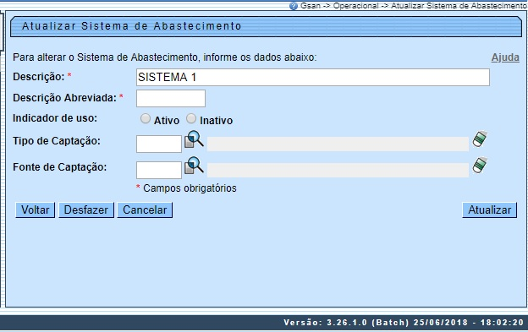

Agora, faça as modificações que julgar necessárias (para detalhes sobre o preenchimento dos campos clique AQUI). Em seguida, clique no botão . O sistema efetua algumas validações:
- Verificar preenchimento dos campos:
  - Caso o usuário não informe o conteúdo de algum campo necessário à atualização do sistema de abastecimento, o sistema exibe a mensagem: Informe «nome do campo que não foi preenchido» e retorna para o passo correspondente no fluxo principal.
- Atualização realizada por outro usuário:
  - Caso o usuário tente atualizar um sistema de abastecimento já atualizado durante a manutenção corrente, o sistema exibe a mensagem: Esse(s) registro(s) foi (ram) atualizado(s) ou removido(s) por outro usuário durante a operação. Realize uma nova manutenção.
- Verificar sucesso da transação:
  - Caso o código de retorno da operação efetuada no banco de dados seja diferente de zero, o sistema exibe a mensagem conforme o código de retorno.
- Verificar existência da fonte:
  - Caso o código da fonte informado não exista no sistema, o sistema exibe a mensagem: Fonte de Captação inexistente.

MODELO DE RELATÓRIO: SISTEMAS DE ABASTECIMENTO CADASTRADOS
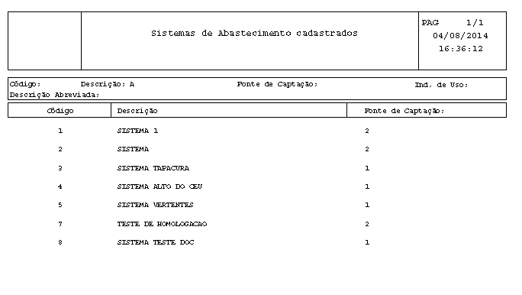

Tela de Sucesso
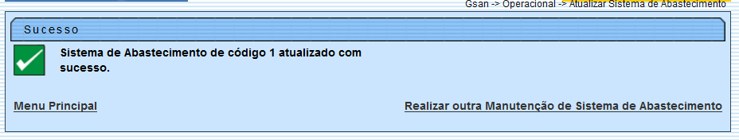

Preenchimento dos Campos
Campo | Orientações para Preenchimento
Descrição | Campo obrigatório. Informe a descrição do sistema de abastecimento, com no máximo 20 (vinte) caracteres.
Descrição Abreviada | Campo obrigatório. Informe a descrição abreviada do setor de abastecimento, com no máximo 06 (seis) caracteres.
Indicador de Uso | Marque a opção Ativo para o item que se encontra disponível para uso no sistema; caso contrário, marque a opção Inativo.
Tipo de Captação | Informe o código do tipo de captação, ou clique no botão para selecionar o tipo desejado. O nome será exibido no campo ao lado.  Para apagar o conteúdo do campo, clique no botão ao lado do campo em exibição.
Fonte de Captação | Informe o código da fonte de captação, com no máximo 3 (três) digitos, ou clique no botão para selecionar a fonte desejada. O nome será exibido no campo ao lado.  Para apagar o conteúdo do campo, clique no botão ao lado do campo em exibição.

Funcionalidade dos Botões
Botão | Descrição da Funcionalidade
 | Ao clicar neste botão, o sistema permite consultar um dado na base de dados.
 | Ao clicar neste botão, o sistema apaga o conteúdo do campo em exibição.
 | Ao clicar neste botão, o sistema limpa o conteúdo dos campos na tela.
 | Ao clicar neste botão, o sistema cancela a operação e retorna à tela principal.
 | Ao clicar neste botão, o sistema comanda a execução do filtro com base nos parâmetros informados.
 | Ao clicar neste botão, o sistema comanda geração do relatório com os sistemas de abastecimento, conforme modelo.
 | Ao clicar neste botão, o sistema remove o(s) item(ns) selecionado(s) da base de dados.
 | Ao clicar neste botão, o sistema retorna à tela de filtro.
 | Ao clicar neste botão, o sistema volta à tela anterior.
 | Ao clicar neste botão, o sistema desfaz o último procedimento realizado.
 | Ao clicar neste botão, o sistema comanda a atualização dos dados.

Referências
Manter Sistema de Abastecimento

Termos Principais
Operacional
Clique aqui para retornar ao Menu Principal do GSAN

